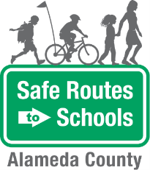
Join other families and students biking to school
Únete a otras familias y estudiantes andando en bicicleta a escuela
Bike Train
WHO? Students, Route Leaders, and Volunteers  QUIÉN? Estudiantes y padres que quiren ser líderes  WHAT? A Bike Train is a group of students biking to and from school with friends and trusted adults.  QUÉ? Un Tren de Bicicletas es un grupo de estudiantes que andan en bicicleta a y de escuela con padres que sirven como guías estudiantes  WHEN? Beginning fall 2017 for the 2017-18 school year.  ¿CUÁNDO? Empezando otoño de 2017 para el año escolar 2017-18  WHY? Have fun with friends, exercise, explore outdoor activity, and save the planet!  ¿POR QUÉ? Diviértete con tus amigos, haz ejercicio, explora actividades afuera y salva el planeta | Questions? ¿Preguntas? Contact/Contacto:  info@alamedacountysr2s.org

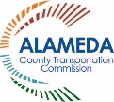 | 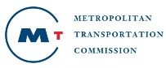 | The Alameda County Safe Routes to Schools Program is funded by the Alameda County Transportation Commission (www.alamedactc.org). Your transportation dollars at work!
------------------------------------------------------------------------------------------------------------------------------
1. Are you interested in participating as a Bike Train Route Leader or Volunteer?
¿Esta interesado en participar como guia/lider de un Tren di Bicicletas?

Yes/Sí ____ No _____
2. Is your child interested in participated in a Bike Train?
¿Crees que su hijo/hija esta interesado en participar en un Tren de Bicicletas?

Yes/Sí ____ No _____
Parent Name/Nombre del Padre o Madre: _______________________________________________________
Phone Number/Número de teléfono: ____________________________________________________________

